**Устройство работы Интерактивного тренажера**

Интерактивный тренажер представляет собой набор интерактивных заданий. Вам необходимо следовать инструкциям, появляющимся в текстовом окне. При запуске тренажера изначально будет виден «стартовый экран», на котором кратко описана задача для выполнения.

Нажмите кнопку «Начать» для начала прохождения тренажера.

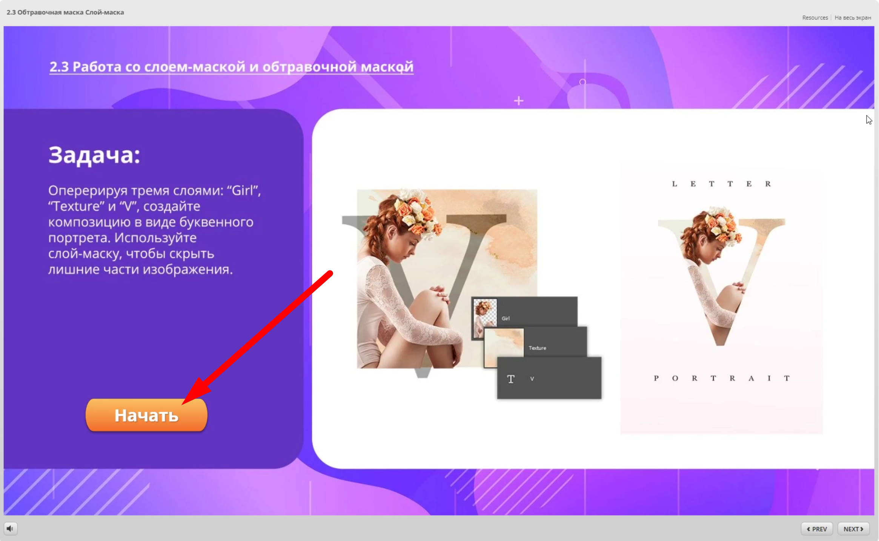

Далее вам необходимо следовать инструкциям, выполняя задания. При необходимости, вы можете открыть тренажер на весь экран, нажав на кнопку «На весь экран».

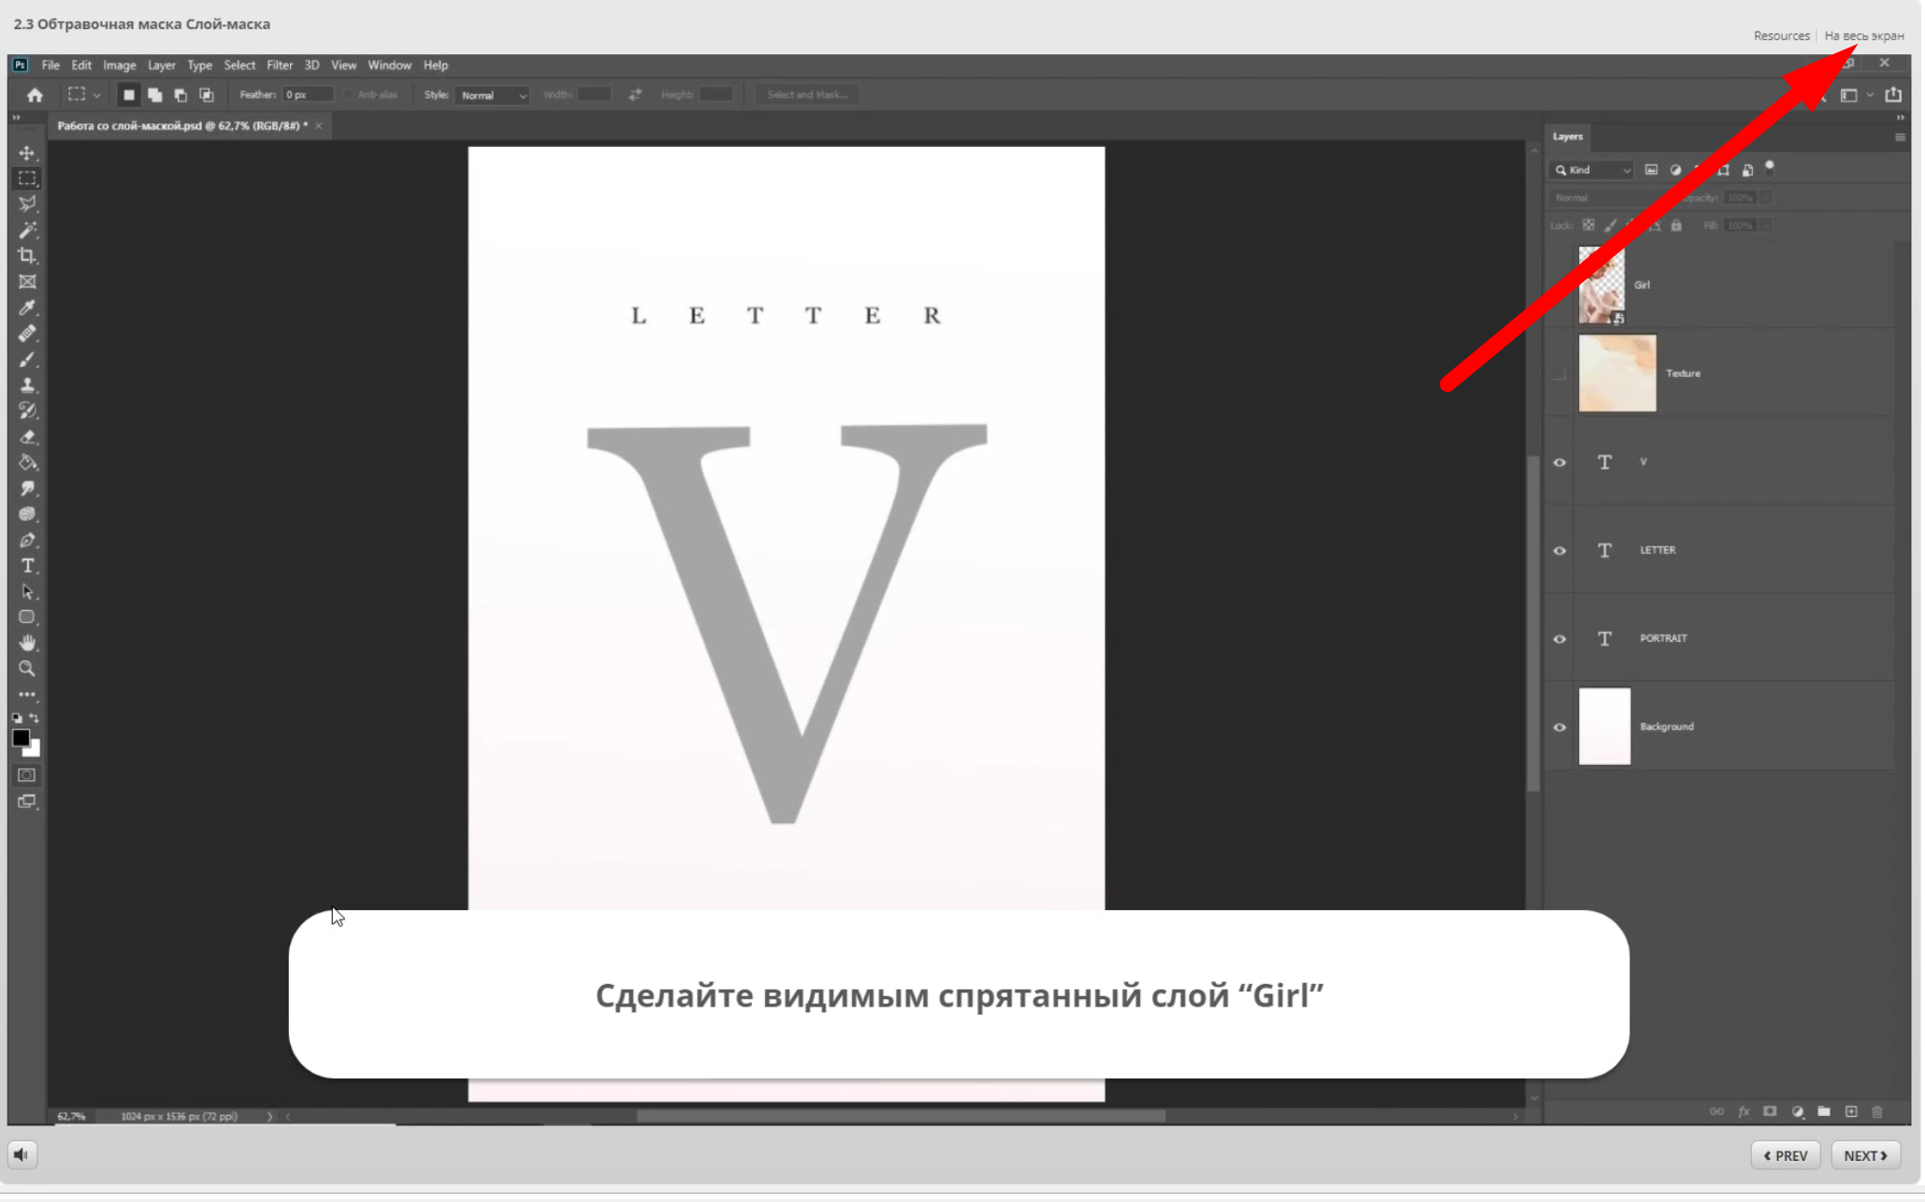

**Задания делятся на следующие категории:**

1. Сделать клик левой кнопкой мыши в правильном месте - необходимо навести на верную область и совершить нажатие левой кнопкой мыши

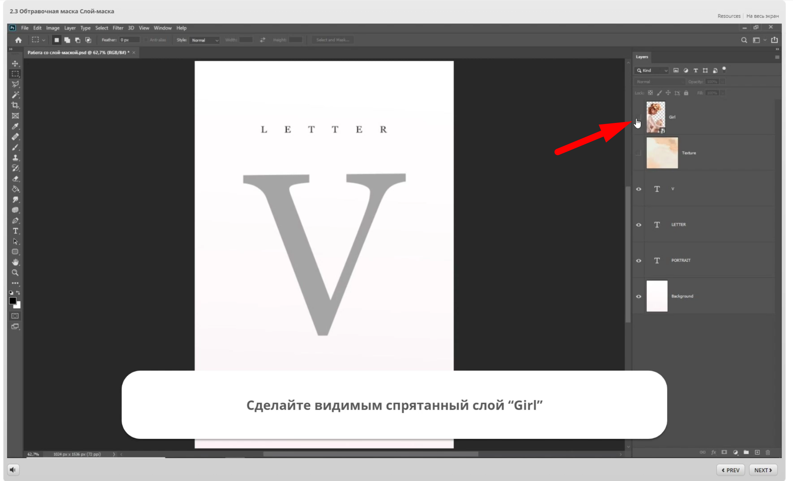

1. Сделать клик правой кнопкой мыши в правильном месте - необходимо навести на верную область и совершить нажатие правой кнопкой мыши

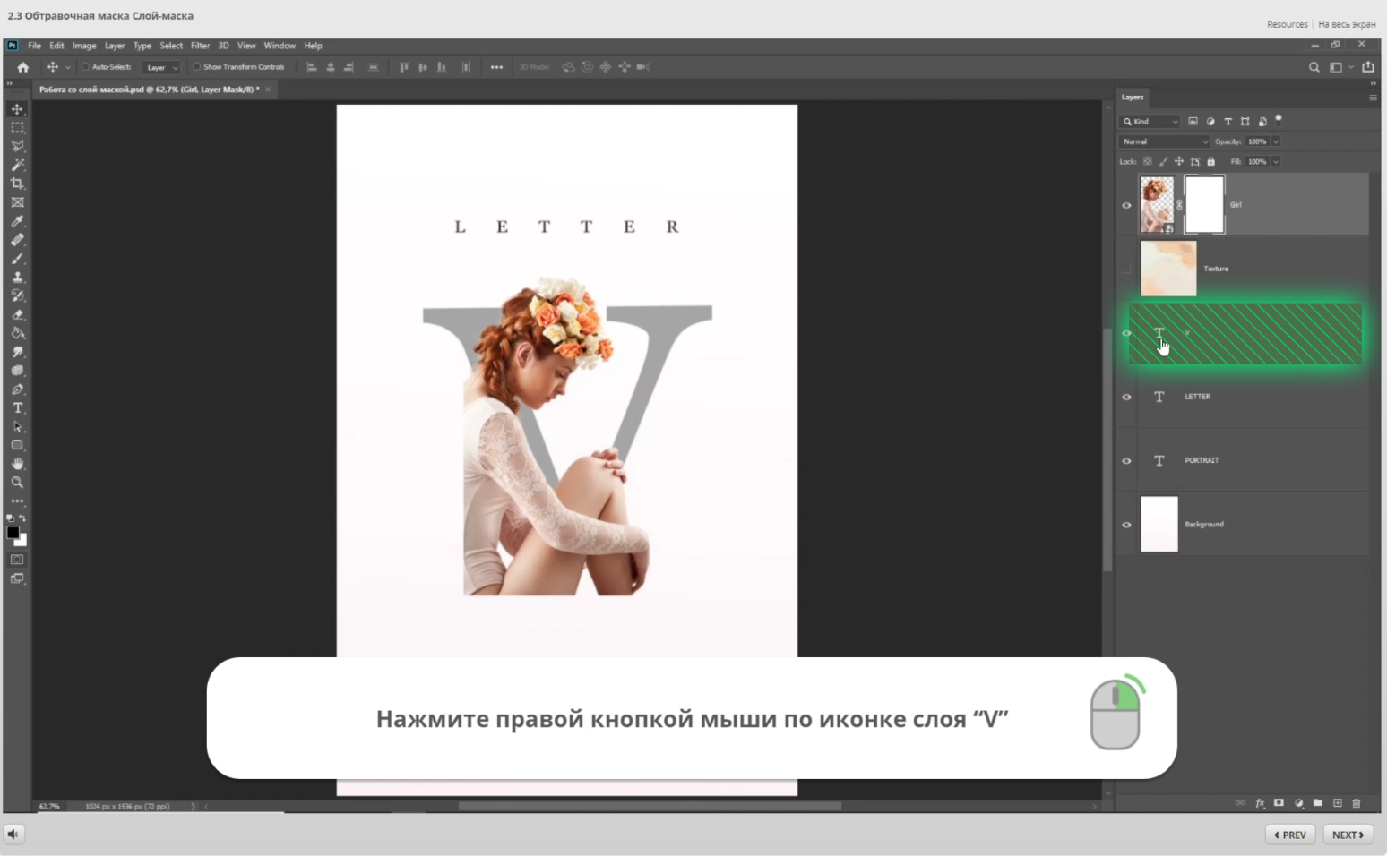

1. Перетащить элемент – необходимо зажать левую кнопку мыши на конкретном объекте и переместить его в правильную позицию.

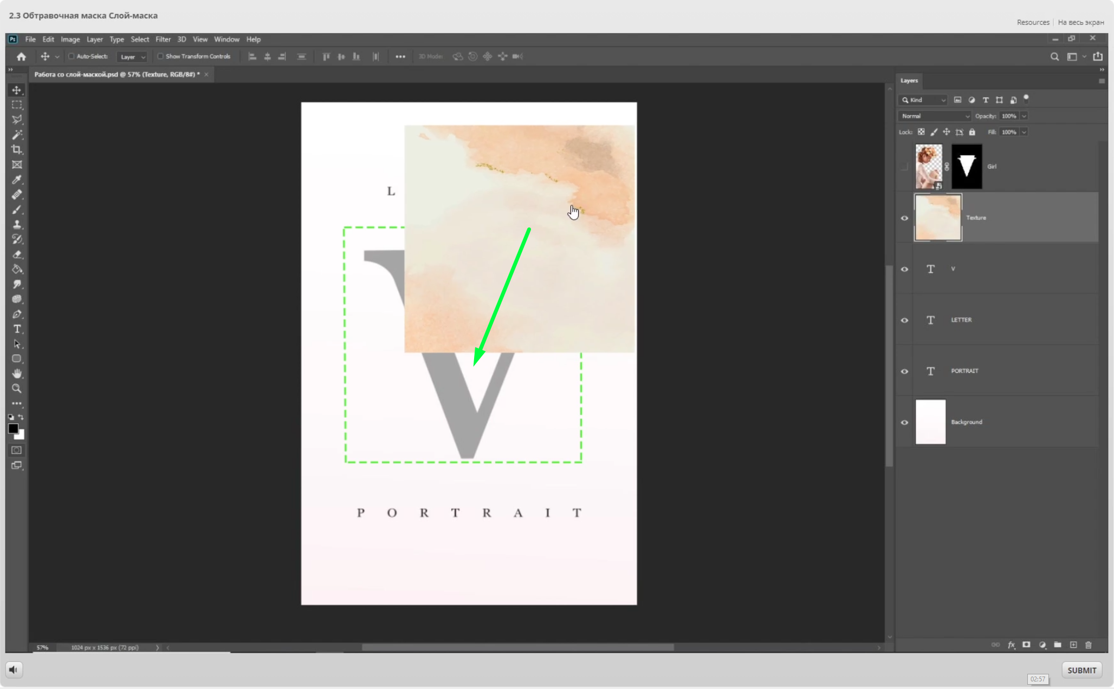

1. Нажать клавишу или сочетание клавиш на клавиатуре – выполнить нажатие указанных клавиш одновременно

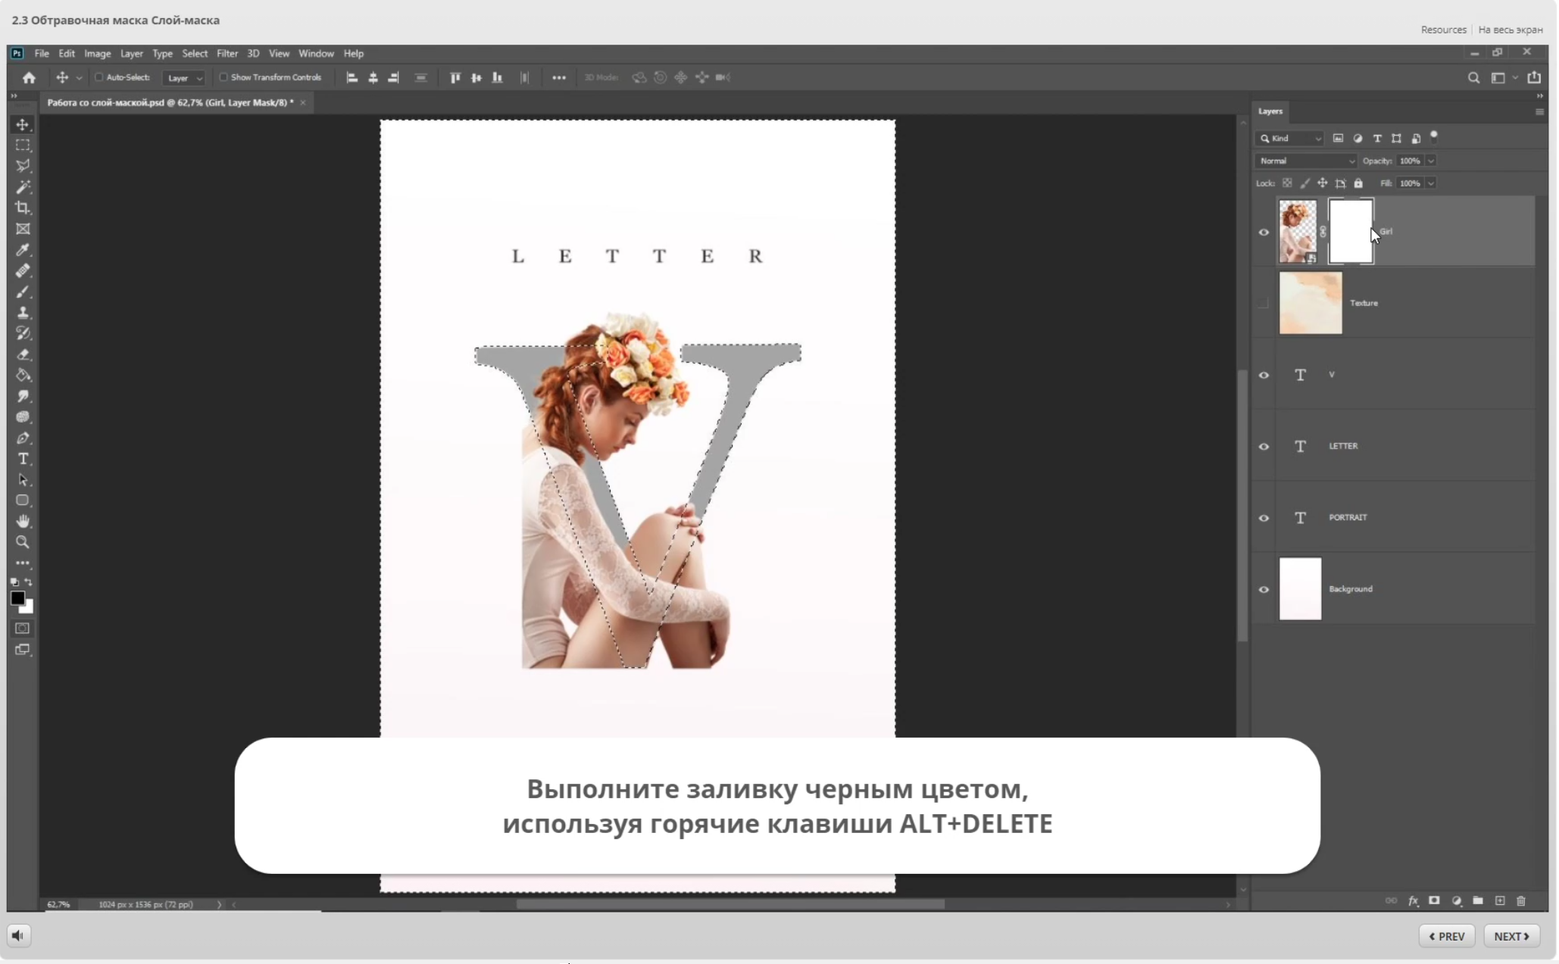

1. Сделать двойной клик левой кнопкой мыши - необходимо навести на верную область и совершить двойное нажатие левой кнопкой мыши

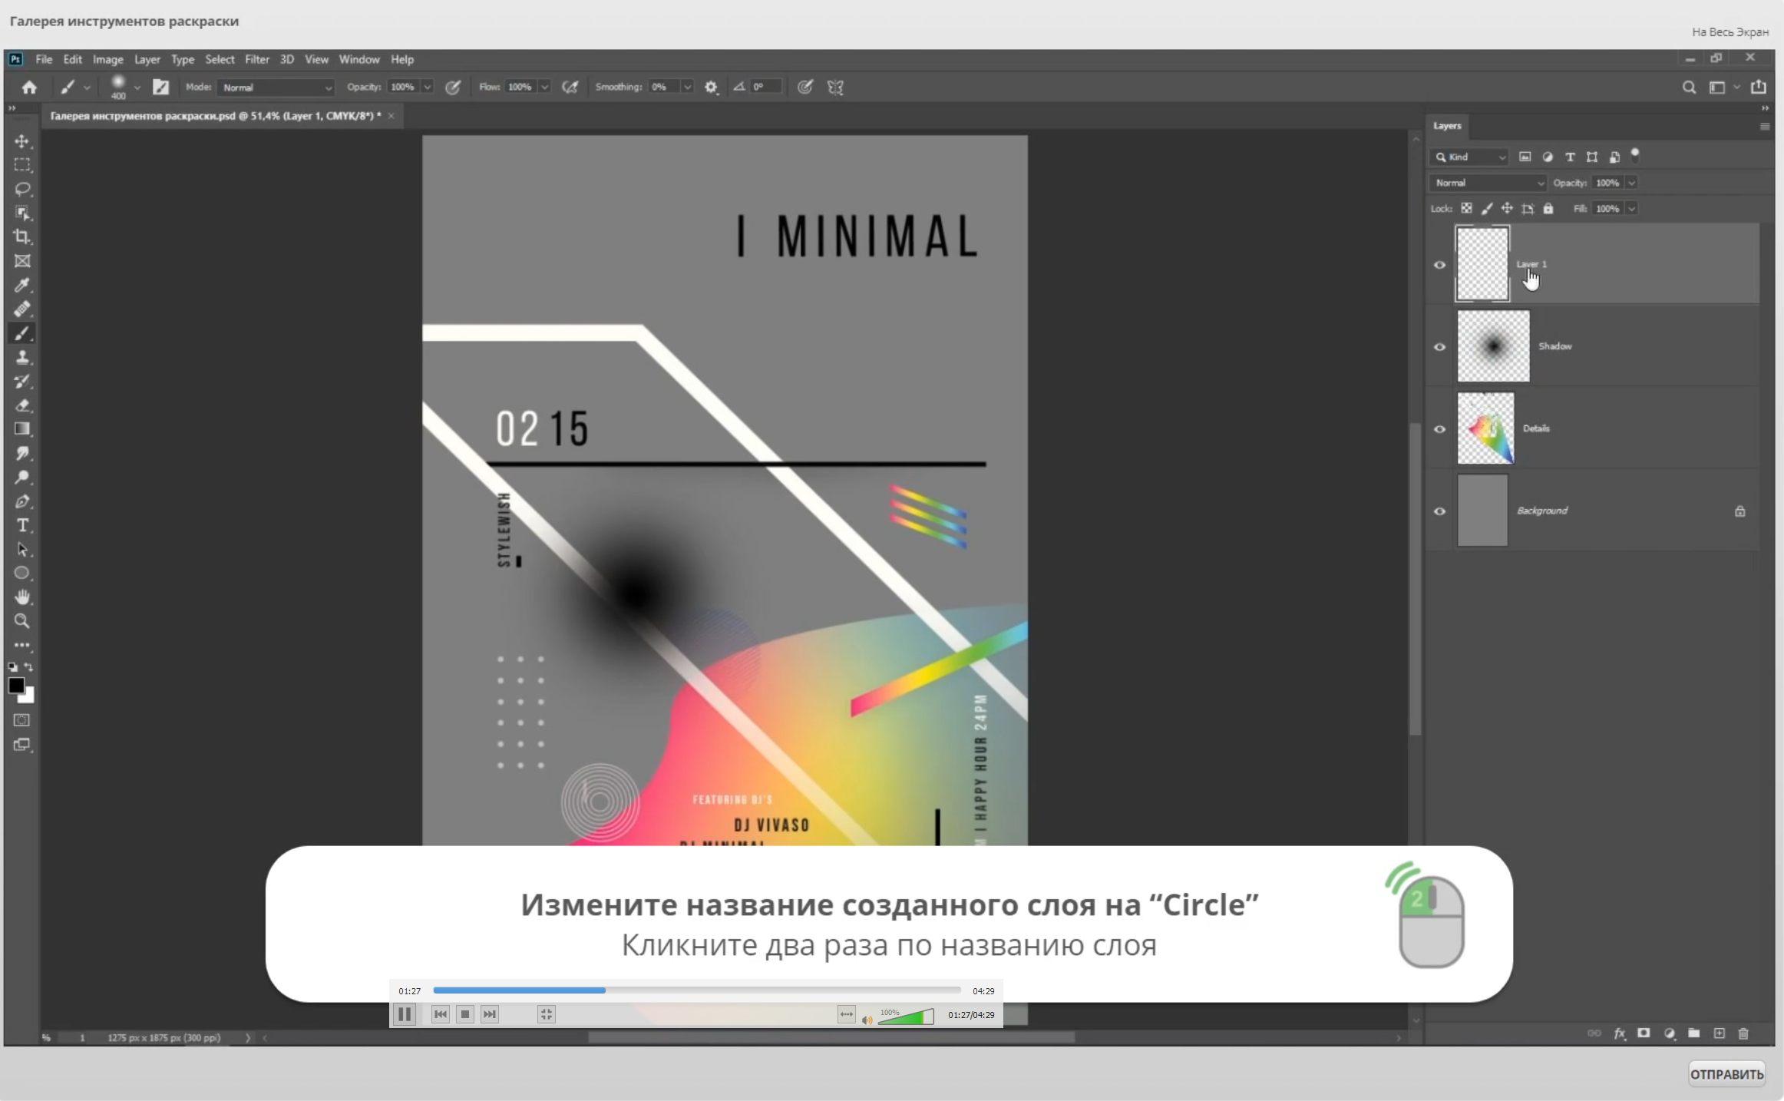

1. Вписать текст или число в определенном месте/местах - для этого необходимо кликнуть по нужно полю и вписать необходимое значение с клавиатуры – затем нажать клавишу ENTER.

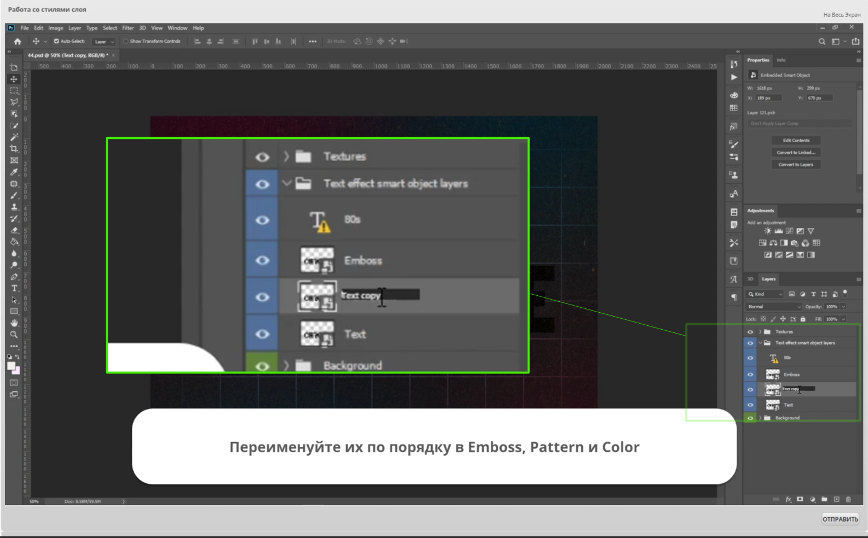

**Просмотр результатов**

По завершению тренажера появятся экран с результатами прохождения. Вы можете нажать на кнопку «Просмотреть тест», чтобы узнать в каких местах вы допустили ошибки.

